**МИНИСТЕРСТВО ЦИФРОВОГО РАЗВИТИЯ СВЯЗИ И МАССОВЫХ КОММУНИКАЦИЙ**

**Ордена Трудового Красного Знамени**

**Федеральное государственное бюджетное образовательное учреждение высшего образования**

**«Московский технический университет связи и информатики»**

Кафедра Интеллектуальный анализ данных

**Отчет по лабораторной работе №2**

**«Создание web-страницы с текстом»**

по дисциплине «Прикладные информационные системы»

Выполнил: студент группы БСТ2203

Иванов Д.

Проверил:

Фатхулин Т.Д.

Москва

2025

**Содержание**

Цель работы 3

Выполнение работы 4

# Цель работы

Изучить и начать работу с HTML и CSS, настроить свою первую Web-страницу.

# Выполнение работы

Создадим новый проект **firstwebpage**.



Рисунок 1 – Создание **firstwebpage**

Подключаем приложение **flatpages** к **firstwebpage**.

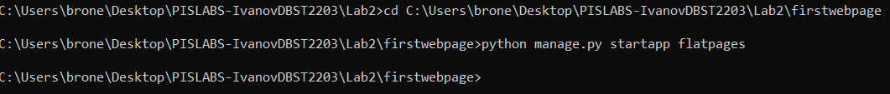

Рисунок 2 – Подключение приложения **flatpages**

Настраиваем БД для проекта, как в первой лабораторной работе.

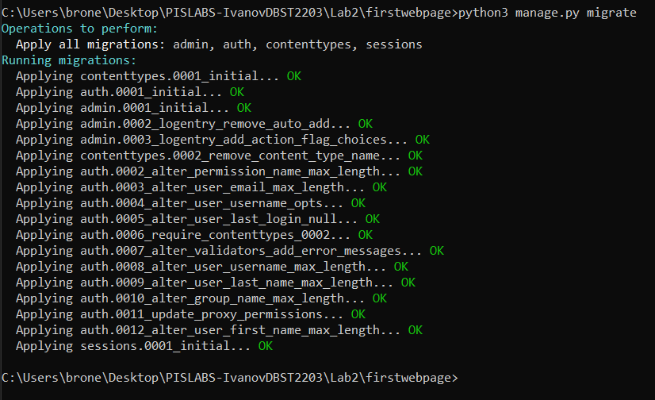

Рисунок 3 – Настройка БД

Создаем суперпользователя (как в первой работе).

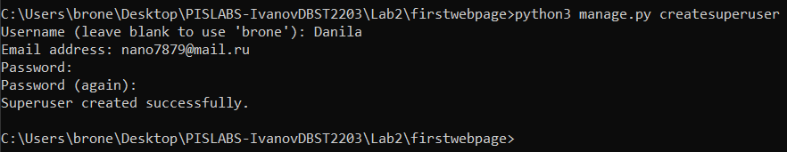

Рисунок 4 – Создание суперпользователя

Прописываем **flatpages** в файле settings.py.

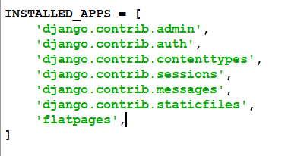

Рисунок 5 – Подключение **flatpages**

Настраиваем файл urls.py.

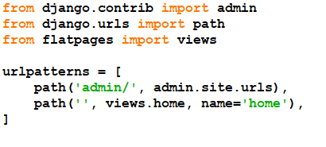

Рисунок 6 – Настройка urls.py

Настраиваем views.py.

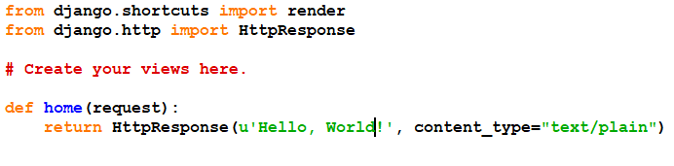

Рисунок 7 – Настройка views.py

Запускаем сервер и проверяем страницу.

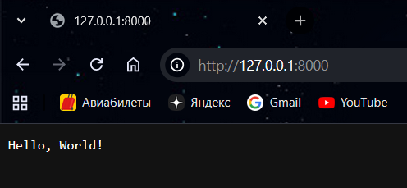

Рисунок 8 – Открытие окна в браузере

Добавляем адрес «hello/» в urls.py.

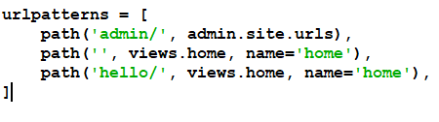

Рисунок 9 – Добавление адреса в urls.py

Проверяем новый адрес.

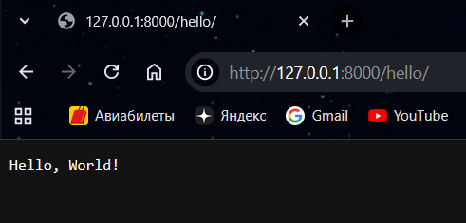

Рисунок 10 – Проверка адреса hello

Убираем тип возвращаемого ответа.

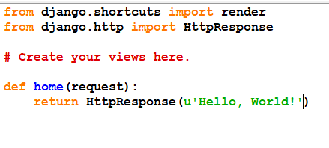

Рисунок 11 – Редактирование views.py

Проверяем результат.

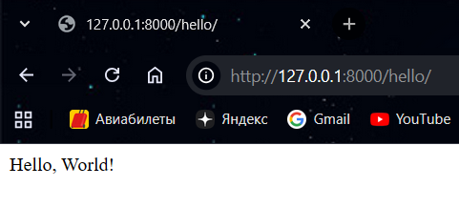

Рисунок 12 – Переход по адресу для проверки

Создаем в **flatpages** директорию templates и в ней создаем файл index.html.

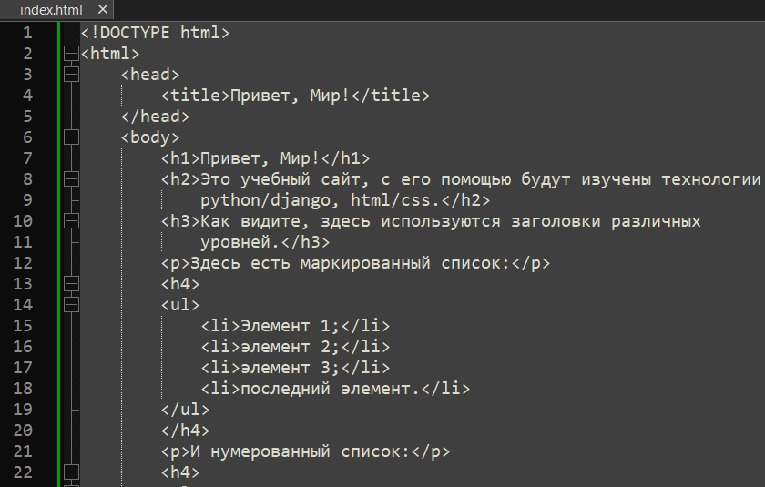

Рисунок 13 – Содержание файла index.html

Добавляем подключение шаблона в файле views.py.

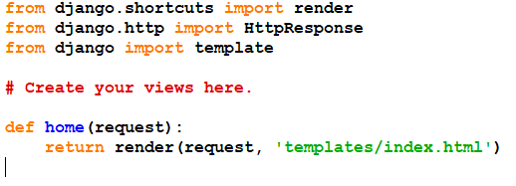

Рисунок 14 – Подключение шаблона index.html

Изменяем settings.py, добавляя путь к шаблонам.

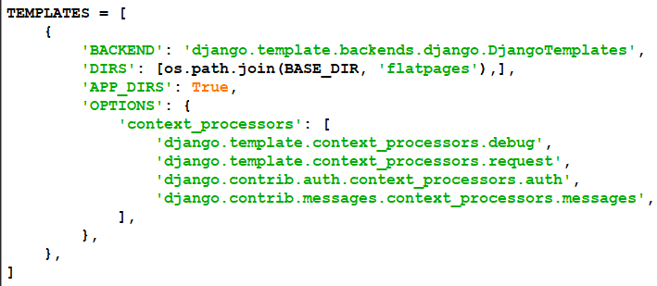

Рисунок 15 – Редактирование settings.py

Запускаем сервер и переходим по адресу.

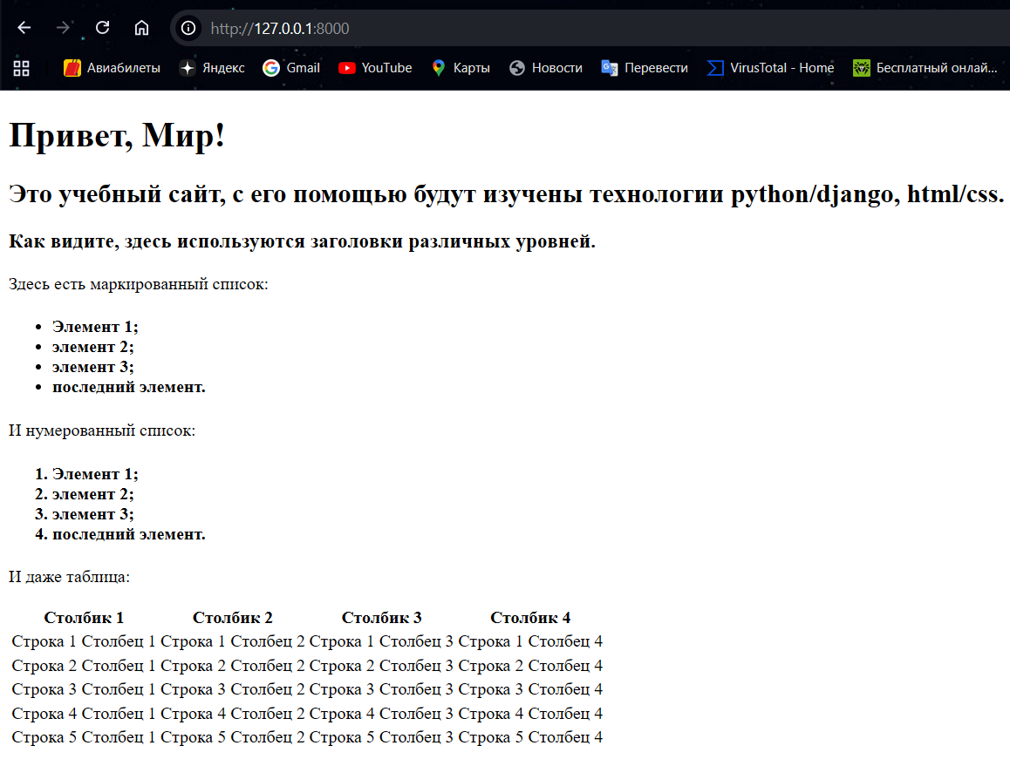

Рисунок 16 – Запуск окна в браузере

Делаем заголовки маркированного и нумерованного списков заголовками третьего уровня, добавляем границу таблице, также в таблице добавляем две строки и два столбца. Все делается через редактирование файла index.html. После завершения редактирования делаем копию index.html и называем её static_handler.html.

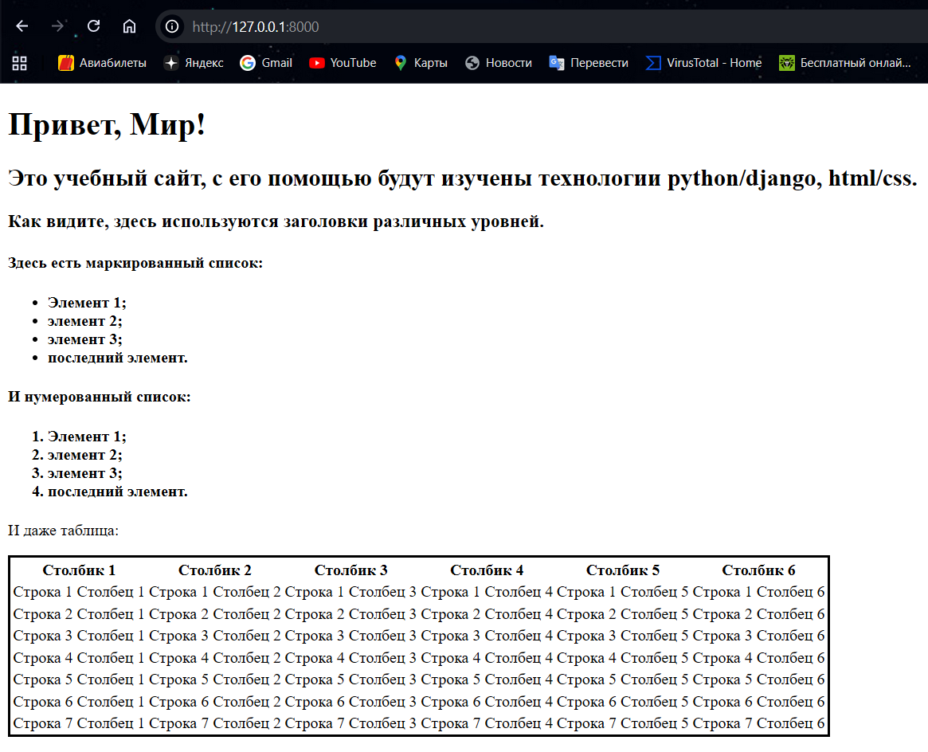

Рисунок 17 – Сайт после внесения изменений

Во **flatpages** создаем директорию static, в ней создаем файл index.css.

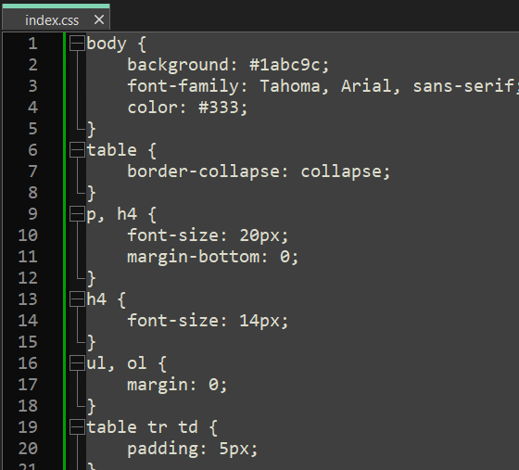

Рисунок 18 – Содержание файла index.css

Подключаем css файл в static_handler.html.

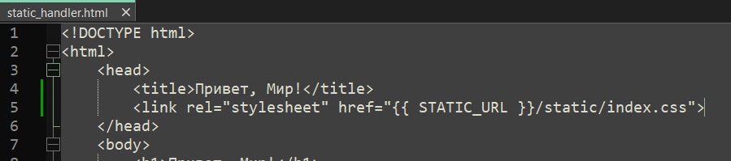

Рисунок 19 – Подключение файла css в файле html

Изменяем views.html – меняем шаблон index на шаблон static_handler.

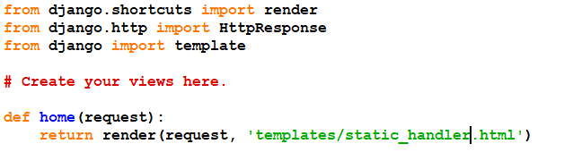

Рисунок 20 – Изменение используемого шаблона

Запускаем сервер и проверяем изменения.

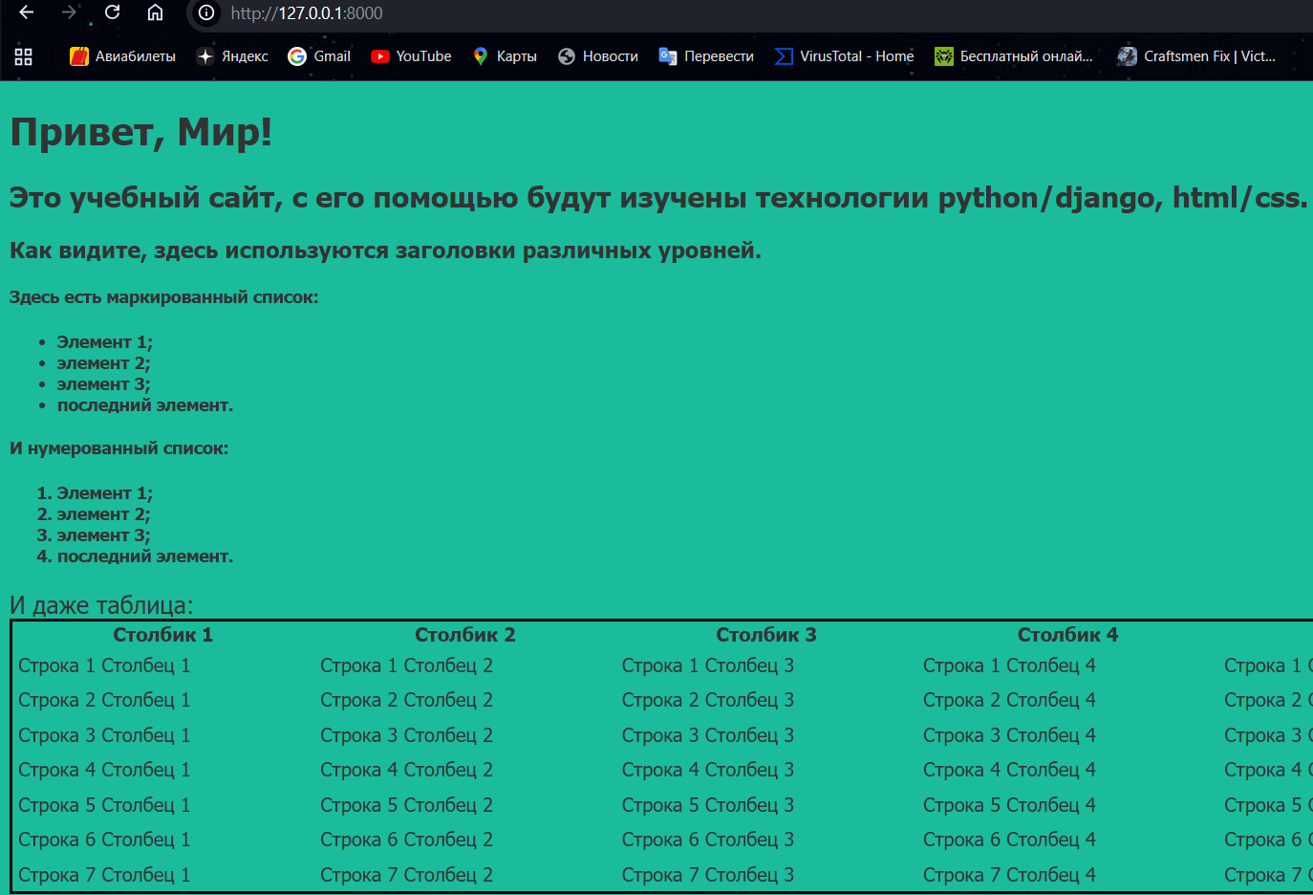

Рисунок 21 – Запущенное окно в браузере

Изменяем файл css – меняем шрифт и делаем его с засечками для заголовков 1 уровня, изменяем размер шрифта заголовков 4 уровня, делаем таблицу на 100% ширины экрана.

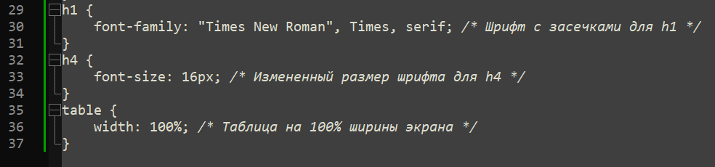

Рисунок 22 – Изменения в файле css

Изменяем html файл – добавляем картинку.

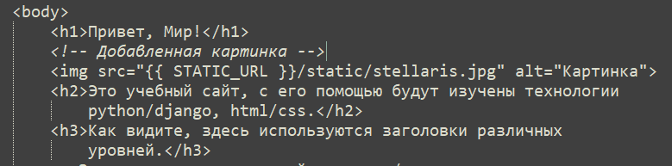

Рисунок 23 – Добавление картинки

Проверяем результат.

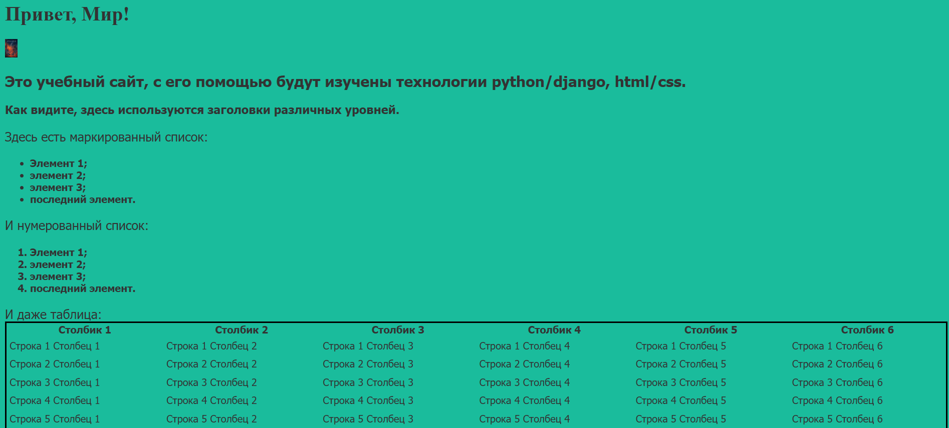

Рисунок 24 – Проверка внесенных изменений

Проект из данной лабораторной работы был загружен на Github по следующему адресу URL:

<https://github.com/DanilaIDD/PrikladnyeInformatsionnyeSistemy/tree/main/Lab2>